- Chaves primárias não podem ser nulas (ficar em branco), cada registro na tabela deve possuir uma, e somente uma, chave primária;
- São as chaves para o relacionamento entre entidades ou tabelas da base de dados. Assim haverá na tabela relacionada uma referência a essa chave primária (que será, na tabela relacionada, a chave estrangeira).
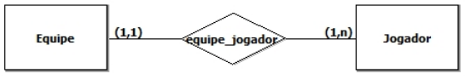
Uma equipe contém Muitos Jogadores
Um Jogador está contido em uma Equipe
Chave primária na entidade Equipe | codigoEquipe (inteiro)
Chave primária na entidade Jogador | codigoJogador (inteiro)
Qual a cardinalidade? | 1:N
Em qual entidade estará a chave estrangeira? | Lado muitos (Jogador)
Quem é a chave estrangeira? | codigoEquipe

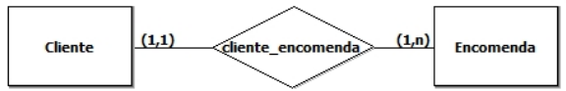
Um Cliente retira Muitas Encomendas
Uma Encomenda é retira por Um Cliente
Chave primária na entidade Cliente | codigoCliente (inteiro)
Chave primária na entidade Encomenda | codigoEncomenda (inteiro)
Qual a cardinalidade? | 1:N
Em qual entidade estará a chave estrangeira? | Lado muitos (Encomenda)
Quem é a chave estrangeira? | codigoCliente

Um Cliente faz Muitos Pedidos 1:N
Um Pedido é feito por Um Cliente

Um Pedido contém Muitos Produtos N:N
Um Produto está contido em Muitos Pedidos

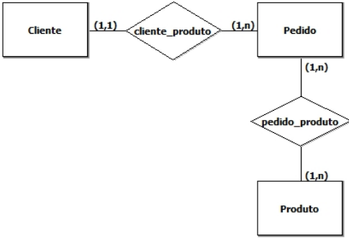
Chave primária na entidade Cliente | codigoCliente
Chave primária na entidade Pedido | numeroPedido
Chave primária na entidade Produto | codigoProduto
Qual a cardinalidade? | 1:N
Em qual entidade estará a chave estrangeira? | Lado muitos (Pedido)
Quem é a chave estrangeira? | codigoCliente
Qual a cardinalidade? | N:N
Em qual entidade estará a chave estrangeira? | É gerada uma tabela extra (conter)
Quem é a chave estrangeira? | numeroPedido e codigoProduto

